Modificaciones en el Sistema

# Afectaciones

## Etiquetas

En el menú deme cambiando el nombre de AFECTACIONES por el de ENTIDADES.

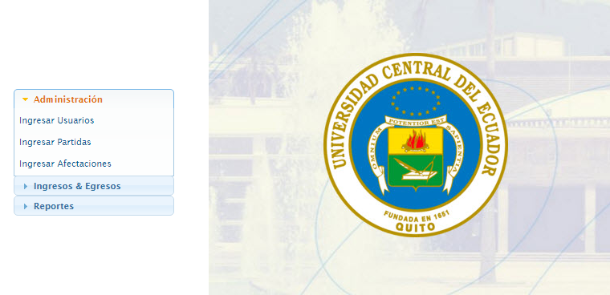

ENTIDADES

Registrar Entidades

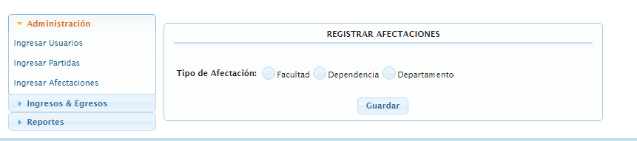

Tipo de Entidad

### Costo

3 USD

# Partidas

## Funcionalidad

Al momento de registrar partidas ya sea de ingresos o egresos no debe dejar ingresar duplicados, y para cada partida debería llevar un CÓDIGO el cual se utilizaría para validar si ya existe la partida.

### Costo

20USD

## Pantalla nueva

Debería existir una opción de ELIMINAR y EDITAR después de haber guardado la partida ya sea esta de ingresos o egresos.

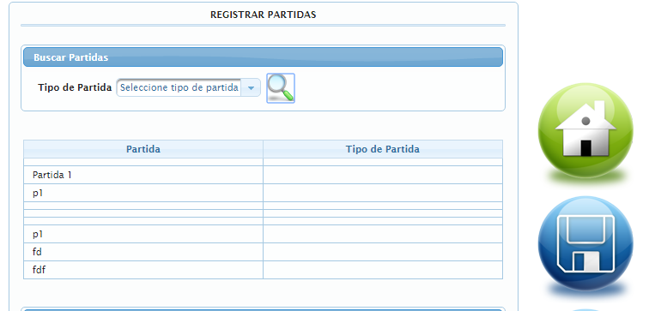

### Costo

40 USD

# Egresos

## Funcionalidad

En la pantalla de REGISTRAR EGRESOS, luego de haber agregado el registro en lugar de presionar Aceptar, debería presionarse GUARDAR.

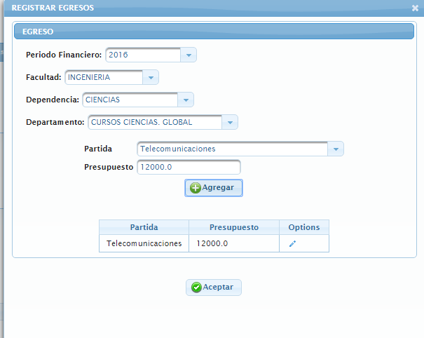

Guardar

Luego de presionar Guardar se cierra la ventana o cuadro, y cuando retorna a la ventana o pantalla anterior ya no debería visualizarse el botón de guardar.

### Costo

25 USD

## Eliminar y agregar funcionalidad

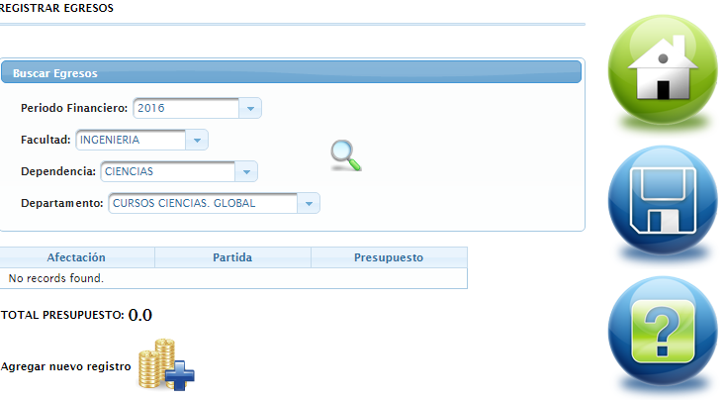

Y al momento de agregar un nuevo registro se debe presentar los campos en blanco para que no se pueda duplicar registros.

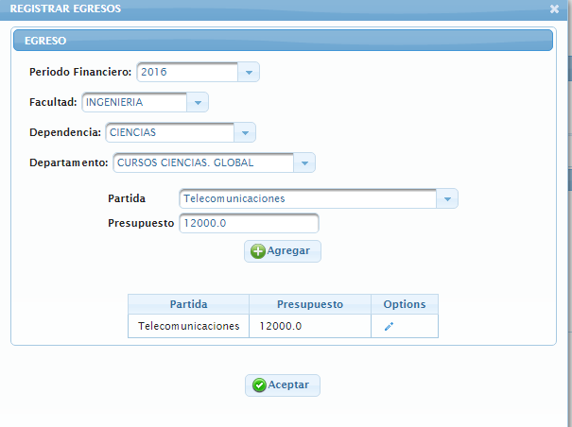

guardar

Los campos deben estar en blanco para agregar nuevos registros y poder guardar

Luego que ya se realice el registro guardado que se muestre un comentario de GUARDADO EXITOSO O INFORMACION GUARDADA CON ÉXITO.

### Costo

10 USD

# Ingresos

## Funcionalidad

En la pantalla de REGISTRAR INGRESOS, luego de haber agregado el registro en lugar de presionar Aceptar, debería presionarse GUARDAR.



Guardar

Luego de presionar Guardar se cierra la ventana o cuadro, y cuando retorna a la ventana o pantalla anterior ya no debería visualizarse el botón de guardar.

### Costo

25 USD

## Eliminar y agregar funcionalidad



Y al momento de agregar un nuevo registro se debe presentar los campos en blanco para que no se pueda duplicar registros.



guardar

Los campos deben estar en blanco para agregar nuevos registros y poder guardar

Luego que ya se realice el registro guardado que se muestre un comentario de GUARDADO EXITOSO O INFORMACION GUARDADA CON ÉXITO.

### Costo

10 USD

# Certificaciones

## Etiquetas

En la pantalla Certificaciones, se debe cambiar el nombre de etiqueta colocar el nombre COMPROMISOS.

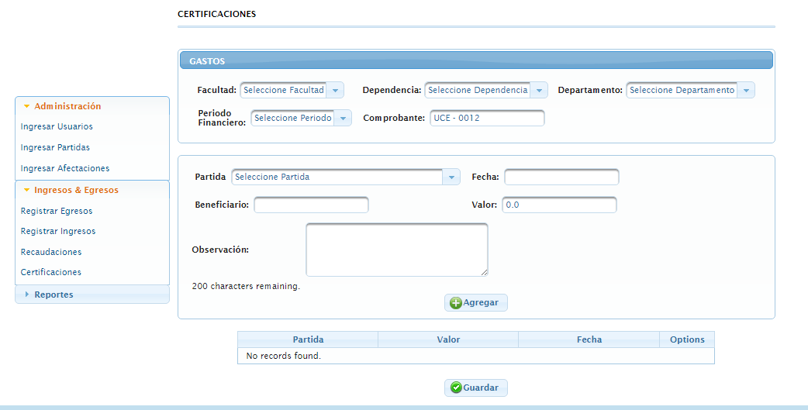

CUR

compromisosos

### Costo

3 USD

## Modificaciones en pantalla

El campo Fecha debe ir en la cabecera al igual que el campo Beneficiario y el campo Observaciones y agregar un campo con la etiqueta CUR el cual debe ser digitado por el usuario del sistema.

## Implicaciones

* Modificar base de datos
* Modificar servicios

### Costo

25 USD

# Recaudaciones

## Modificaciones en pantalla

En la pantalla RECAUDACIONES, retirar el campo Beneficiario. Se debería agregar el campo CUR donde el usuario es quien va a digitar ese código único de registro.

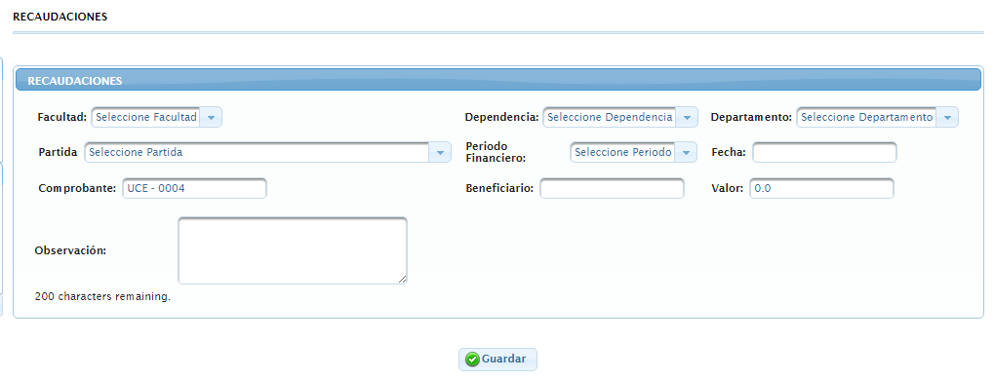

CUR

## Implicaciones

* Estos campos se encuentran cargados en una tabla en la base de datos y se debe modificar el modelo
* Cambios en la entidad
* Modificar DTOS
* Modificar Servicios

### Costo

25 USD

## Agregar funcionalidad

Debe ser múltiple las recaudaciones que se realiza, como se maneja en los Egresos, en una misma recaudación puede presentar el caso de ser varias partidas para diferentes departamentos.

### Costo

40 USD

**NOTA: TODAS LAS PANTALLAS QUE REQUIERAN AGRERAR NUEVA INFORMACION DEBEN SIEMPRE PRESENTARSE EN BLANCO TODOS LOS CAMPOS O LIMPIARSE LOS FORMULARIOS.**